ANA BAŞLIK = YARIM GEÇME IZGARA
Alt Başlık = YARIM GEÇME IZGARA (SP)
Taşıyıcı ve bağlayıcı lamadan üretilir. Bağlayıcı olarak kullanılan lamalar taşıyıcı lamaların yarısı yüksekliktedir. Taşıyıcı lamalar üzerinde bağlayıcı lamaların geçirilebileceği çentikler açılır ve bağlayıcı lama bu çentiklere geçirilerek kaynatılır. Model ızgaralar görüntü ve mukavemet açısından çok tercih edilen modeller arasındadır. RR model ızgaralar da kullanılan lama yükseklikleri standart olarak taşıyıcı yüksekliği 30 mm ve bağlayıcı yüksekliği 15 mm’dir. (Farklı taşıyıcı ve bağlayıcı lama ölçülerinde üretim yapılmaktadır.)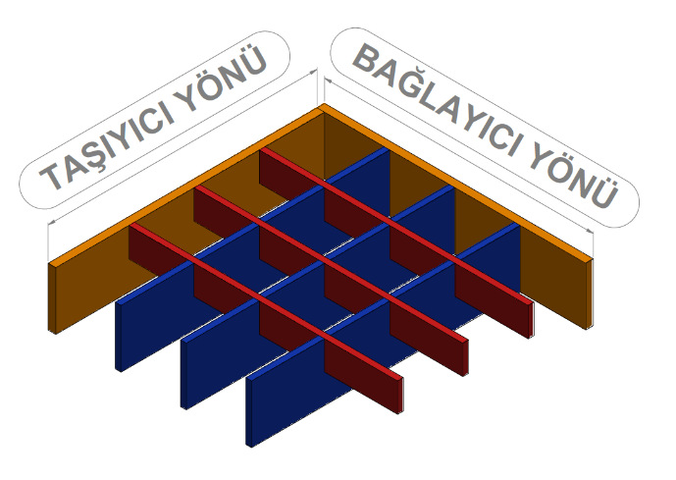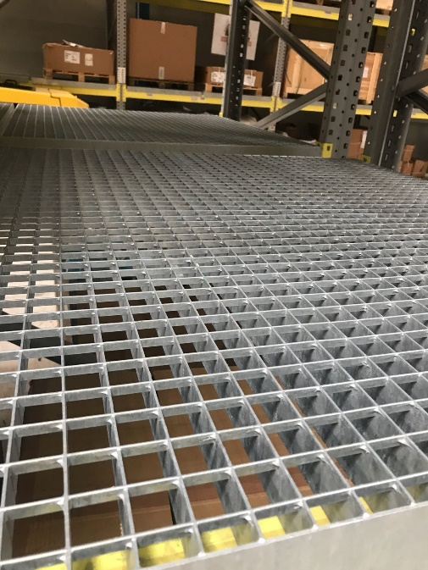

ALT BAŞLIK 2 = ÇENTİKLİ YARIM GEÇME (XSP)
Yarım geçme çentikli ızgaralarda dayanıklılık ve kaydırmazlık ön plandadır. Her iki yöndeki lamaya da çentik açılarak kaydırmazlık özelliği en üst seviyeye çıkarılır. 2.5 mm – 5 mm arasında lama kalınlığı seçilebilir. (Farklı taşıyıcı ve bağlayıcı lama ölçülerinde üretim yapılmaktadır.)
Gözenek açıklığı standart olarak 34 mm x 34 mm olarak üretilir.
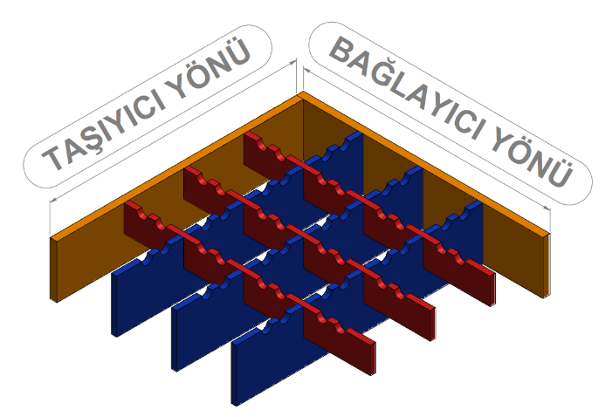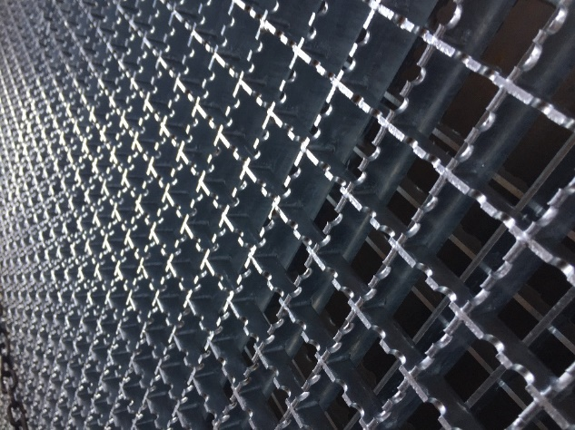

ALT BAŞLIK 3 = YARIM GEÇME BASAMAK
Basamaklarda ızgaralarda beklenenden daha fazla kaymazlık beklenmektedir. Bunun için basamaklara delikli güvenlik giriş basma kenarı ile imal edilir. Yan saçları delik ölçüleri standart olmakla birlikte kolayca montaj edilebilir. Merdiven basamakları DIN 24531 standartlarına göre üretilir.
